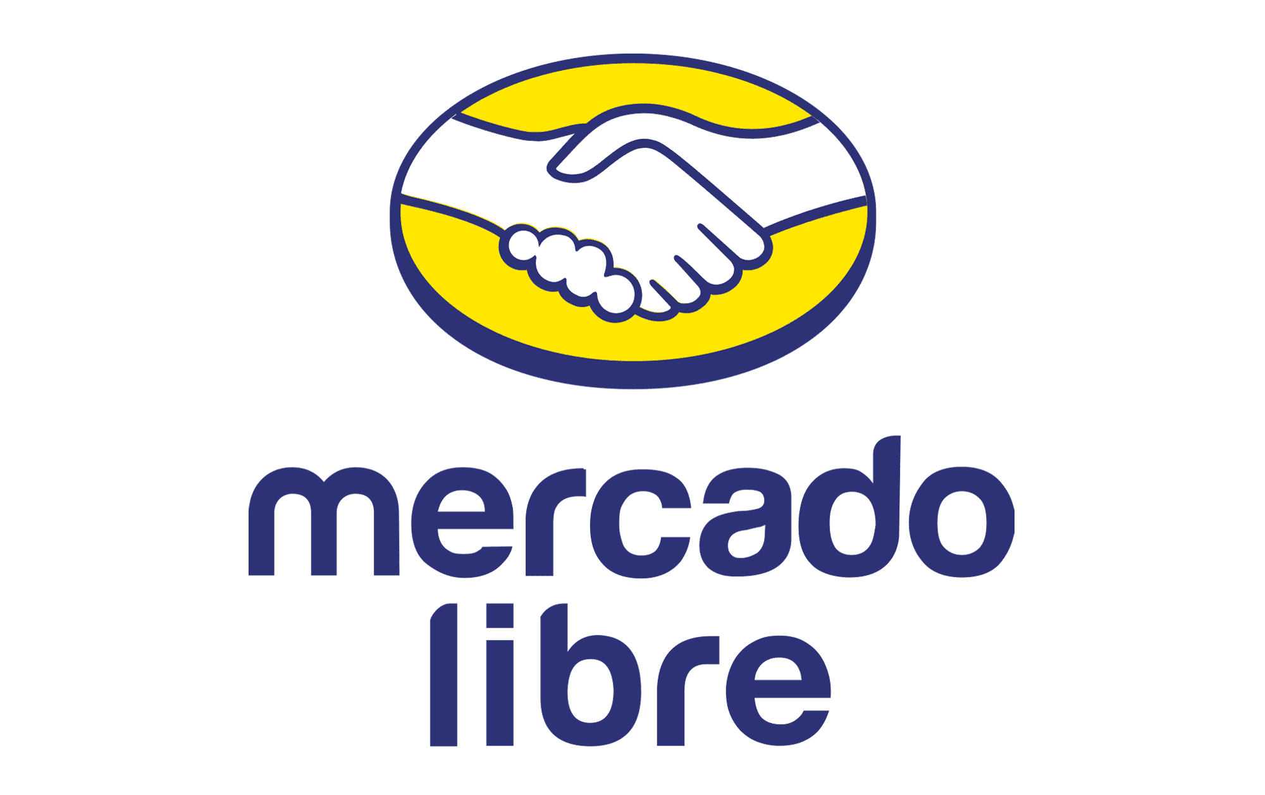

**Unboxing Days en Mercado Libre:**

**¡5 ofertas que no puedes dejar escapar!**

* *Los Unboxing Days son una fiesta de promociones de Mercado Libre, y como no queremos que te vayas con las manos vacías, te recomendamos cinco ofertas que no te puedes perder*

**Ciudad de México a 16 de julio de 2024.-** Por si todavía no lo sabías, [**Mercado Libre**](https://www.mercadolibre.com.mx)**,** el *marketplace* más rápido de México está celebrando los Unboxing Days. **¿Qué son los Unboxing Days?** Se trata de una semana repleta de ofertas que va del 15 al 21 julio con descuentos de hasta el 50%. Esta es la primera edición organizada por la plataforma amarilla en la que participan sus más de 1,400 tiendas oficiales de las marcas más prestigiosas.

Ahora que estás al tanto, **¿Qué puedes comprar en los Unboxing Days?** Todo lo que puedas imaginar. Pero si te cuesta decidir, te recomendamos **cinco productos increíbles**, que podrás disfrutar en tu día a día:

**1.-Internet de alta velocidad.** Cada día se ha vuelto más importante tener una buena [**conectividad**](https://listado.mercadolibre.com.mx/computacion/conectividad-redes/) a través de un internet estable y de alta velocidad. Todo eso lo puedes lograr con [**Starlink**](https://tienda.mercadolibre.com.mx/starlink), que cuenta con tienda oficial en Mercado Libre. Con el [**Kit de intranet vía satélite**](https://www.mercadolibre.com.mx/kit-starlink-de-internet-via-satelite/p/MLM29378280?pdp_filters=official_store:59662#searchVariation=MLM29378280&position=2&search_layout=grid&type=product&tracking_id=365219f1-eddd-431f-bdfe-1bee4d005bcb), que tendrá 30% de descuento, podrás conectarte a la red desde cualquier lugar.

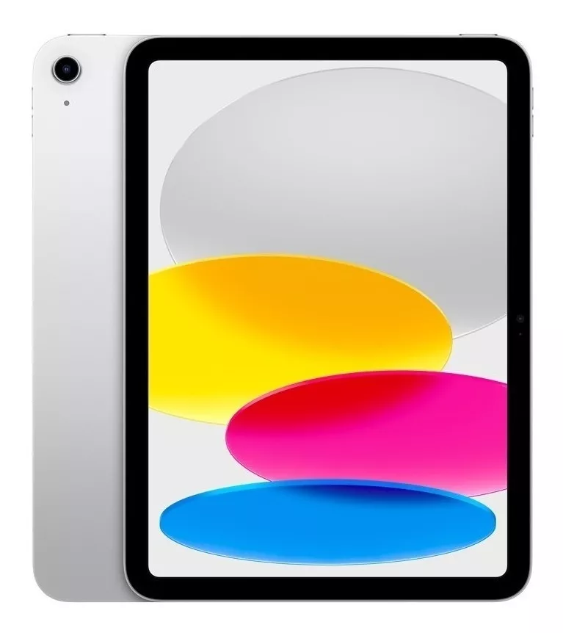

**2.- Tu nuevo dispositivo multiusos.** Una [**tablet**](https://listado.mercadolibre.com.mx/computacion/tablets-accesorios/tablets/tablet_Tienda_all_NoIndex_True#applied_filter_id%3Dofficial_store%26applied_filter_name%3DTiendas+oficiales%26applied_filter_order%3D14%26applied_value_id%3Dall%26applied_value_name%3DSolo+tiendas+oficiales%26applied_value_order%3D1%26applied_value_results%3D1096%26is_custom%3Dfalse)es la respuesta para los que buscan la practicidad de la pantalla táctil de un celular y la potencia operativa de una computadora. La [**Apple iPad 10.9**](https://listado.mercadolibre.com.mx/computacion/tablets-accesorios/tablets/apple/ipados/ipad-10_Tienda_all_NoIndex_True#applied_filter_id%3Dofficial_store%26applied_filter_name%3DTiendas+oficiales%26applied_filter_order%3D13%26applied_value_id%3Dall%26applied_value_name%3DSolo+tiendas+oficiales%26applied_value_order%3D1%26applied_value_results%3D34%26is_custom%3Dfalse)es más que una tableta, es un gadget multitareas para editar documentos, leer, sacarte una *selfie,* pintar, dibujar y escuchar música, todo al mismo tiempo, sin perder velocidad y más cómoda para llevar contigo de lo que pudieras imaginar.

**3.-No pierdas el estilo**. Aprovecha estos Unboxing Days para prepararte para las vacaciones de verano. Si lo que buscas es un traje de baño para [**hombre**](https://listado.mercadolibre.com.mx/ropa-bolsas-calzado/trajes-bano/hombre/trajes-de-ba%C3%B1o-hombre_Tienda_all_NoIndex_True#applied_filter_id%3Dofficial_store%26applied_filter_name%3DTiendas+oficiales%26applied_filter_order%3D13%26applied_value_id%3Dall%26applied_value_name%3DSolo+tiendas+oficiales%26applied_value_order%3D1%26applied_value_results%3D266%26is_custom%3Dfalse) o para [**mujer**](https://listado.mercadolibre.com.mx/ropa-bolsas-calzado/trajes-bano/mujer/trajes-de-ba%C3%B1o-mujer_Tienda_all_NoIndex_True#applied_filter_id%3Dofficial_store%26applied_filter_name%3DTiendas+oficiales%26applied_filter_order%3D11%26applied_value_id%3Dall%26applied_value_name%3DSolo+tiendas+oficiales%26applied_value_order%3D1%26applied_value_results%3D494%26is_custom%3Dfalse)ten por seguro que aqui lo encontrarás, con tantos estilos que ofrece el marketplace amarillo estamos seguros que encontrarás el ideal que te hará lucir increíble. Puedes complementar este atuendo con un [**vestido de playa**](https://listado.mercadolibre.com.mx/ropa-bolsas-calzado/vestidos/mujer/vestidos-de-playa-mujer_Tienda_all_AGE*GROUP_6725189_NoIndex_True#applied_filter_id%3Dofficial_store%26applied_filter_name%3DTiendas+oficiales%26applied_filter_order%3D11%26applied_value_id%3Dall%26applied_value_name%3DSolo+tiendas+oficiales%26applied_value_order%3D1%26applied_value_results%3D20%26is_custom%3Dfalse), ideal para resaltar entre la multitud con el mejor outfit.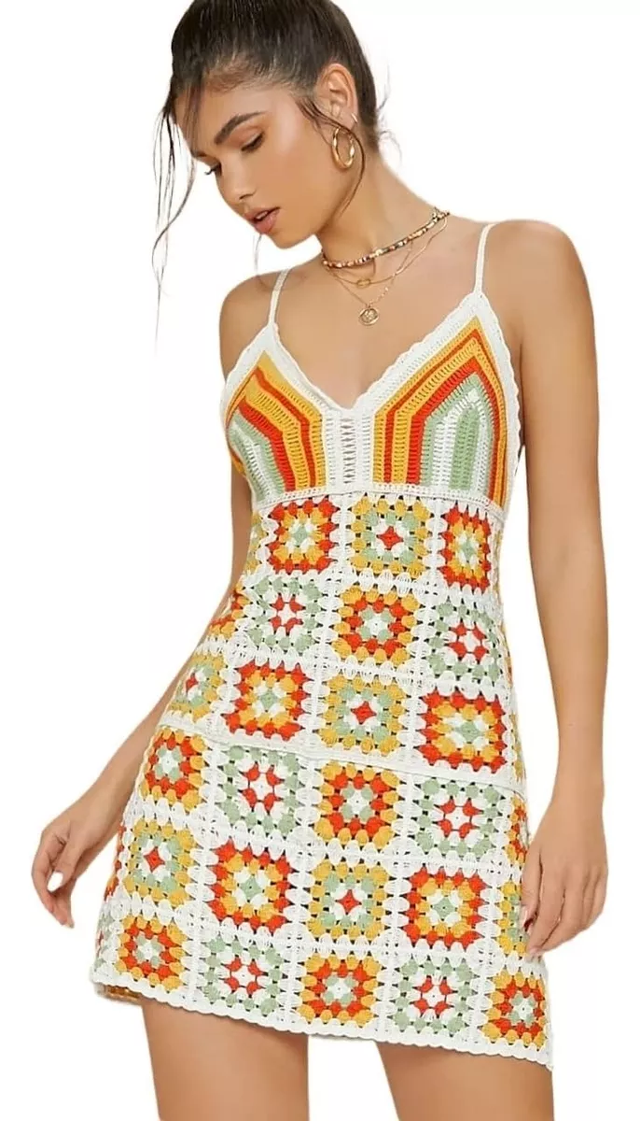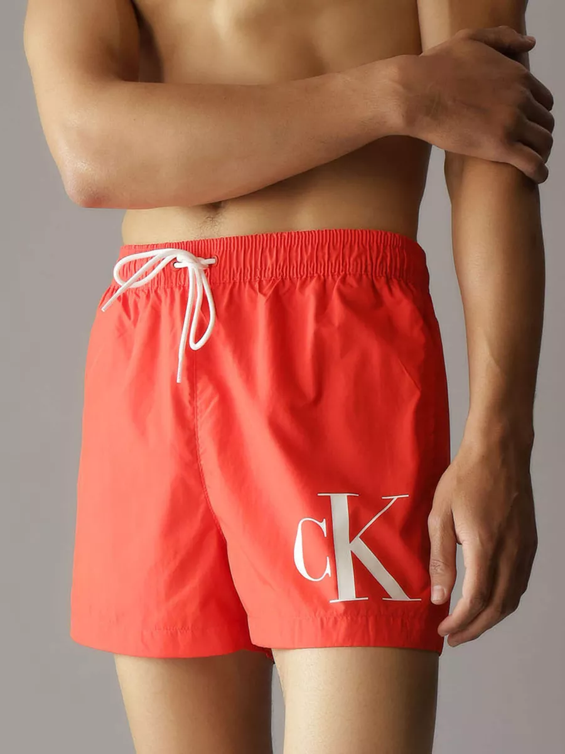

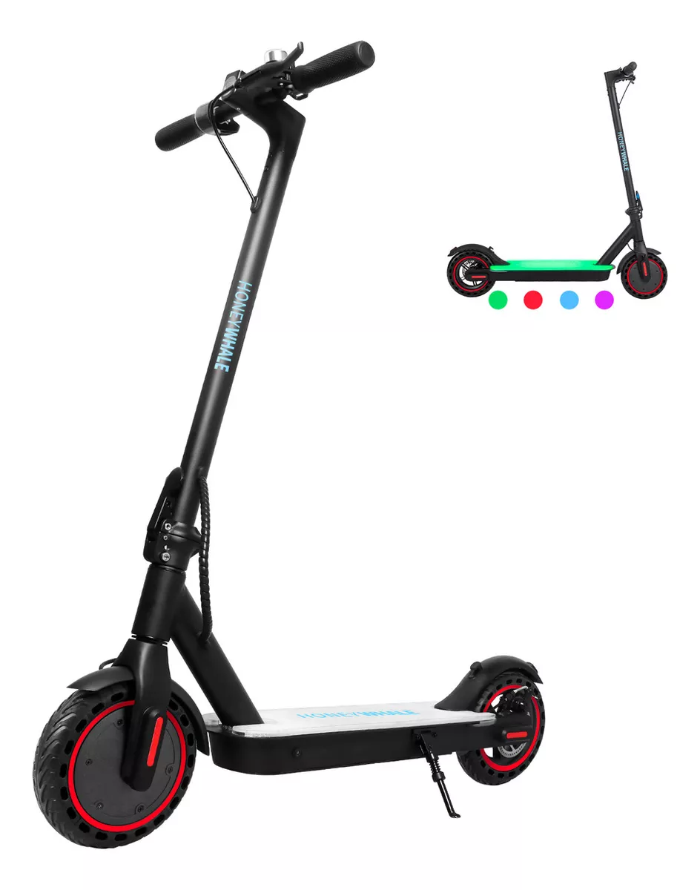

**4.- Movilidad Eléctrica.** Los vehículos eléctricos son cada vez más utilizados para transportarse en la

gran ciudad, las [**bicicletas eléctricas**](https://listado.mercadolibre.com.mx/deportes-fitness/bicicletas-ciclismo/bicicletas-electricas/bicicletas-electricas_Tienda_all_NoIndex_True#applied_filter_id%3Dofficial_store%26applied_filter_name%3DTiendas+oficiales%26applied_filter_order%3D11%26applied_value_id%3Dall%26applied_value_name%3DSolo+tiendas+oficiales%26applied_value_order%3D1%26applied_value_results%3D198%26is_custom%3Dfalse), y los [**scooter eléctricos**](https://listado.mercadolibre.com.mx/juegos-juguetes/montables-ninos/scooters/electricos/scooter-electrico_Tienda_all_NoIndex_True#applied_filter_id%3Dofficial_store%26applied_filter_name%3DTiendas+oficiales%26applied_filter_order%3D11%26applied_value_id%3Dall%26applied_value_name%3DSolo+tiendas+oficiales%26applied_value_order%3D1%26applied_value_results%3D315%26is_custom%3Dfalse) son la mejor opción para librarte del tráfico y reducir tu huella de carbono. La tienda oficial [**Honey Whale**](https://tienda.mercadolibre.com.mx/honey-whale) tiene a tu disposición el [**Scooter Eléctrico Patín Plegable para adultos S2-V2**](https://www.mercadolibre.com.mx/scooter-electrico-patin-s2-v2-32kmh-500w-adultos-plegable-base-con-iluminacion-led-de-4-colores-con-pantalla-lcd-monopatin-electrico-motos-electricas-honey-whale-color-blanco/p/MLM29064548#searchVariation%3DMLM29064548%26position%3D2%26search_layout%3Dstack%26type%3Dproduct%26tracking_id%3Da0b21602-b83d-4785-a917-97c225a75e0c), con 38% de descuento para que no lo dejes ir durante Unboxing Days.

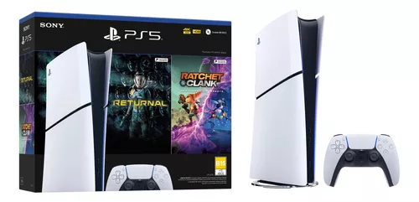

**5.- Diversión en todas partes.** Los gamer de corazón también tienen su lugar durante los Unboxing Days. Sabemos que el mundo de las [**consolas de videojuegos**](https://listado.mercadolibre.com.mx/consolas-videojuegos/consolas/consolas-de-videojuegos_Tienda_all_NoIndex_True#applied_filter_id%3Dofficial_store%26applied_filter_name%3DTiendas+oficiales%26applied_filter_order%3D9%26applied_value_id%3Dall%26applied_value_name%3DSolo+tiendas+oficiales%26applied_value_order%3D1%26applied_value_results%3D308%26is_custom%3Dfalse)ha crecido enormemente y que con la [**consola Sony PS5 Slim de 1 TB**](https://articulo.mercadolibre.com.mx/MLM-3026102504-consola-sony-ps5-slim-1tb-digital-ratchet-clank-returnal-_JM) (Que incluye los juegos Ratchet & Clank, y Returnal) y su amplío catálogo de juegos podrás pasar momentos inolvidables. Saca partido del 14% de descuento que tendrás por Unboxing Days.

**Sé un fan de las rebajas**

En **Mercado Libre** todolo que brilla sí es oro**.** No te olvides que **las promociones de los Unboxing Days terminan hasta el 21 de julio** y para animarte, el *marketplace* tendrá facilidades de pago: hasta 12 meses sin intereses (MSI) con Mercado Pago y hasta 18 MSI al comprar con la tarjeta de crédito de Mercado Pago. Además, con los envíos *Full* tendrás tu paquete en la puerta de tu casa en 24 horas o menos con cobertura en 24 ciudades diferentes de México.

Una forma adicional de aprovechar las ofertas es con su programa de lealtad, [**Meli+**](https://www.mercadolibre.com.mx/suscripciones/melimas), el cual tendrá 50% de descuento en la suscripción del 12 al 21 de julio, con lo que podrás disfrutar de todas sus ventajas por solo $65 MXN al mes durante los dos primeros meses, teniendo acceso al contenido de Disney+, descuentos de hasta el 30% en diferentes suscripciones de streaming y millones de envíos gratis sin costo adicional.

Durante la temporada de Hot Sale 2024, **Mercado Libre** fue el *marketplace* predilecto de los mexicanos de acuerdo con la [**Asociación Mexicana de Venta Online (AMVO)**](https://www.amvo.org.mx/estudios/reporte-de-resultados-hot-sale-2024/), destacando la categoría de Electrónicos como una de las más compradas. Con los **descuentos de los Unboxing Days** en millones de productos el marketplace amarillo también será tu plataforma de comercio electrónico favorita.

**Sobre Mercado Libre**

Fundada en 1999, Mercado Libre es la compañía de tecnología líder en comercio electrónico de América Latina. A través de sus plataformas Mercado Libre, Mercado Pago y Mercado Envios, ofrece soluciones para que individuos y empresas puedan comprar, vender, anunciar, enviar y pagar por bienes y servicios por internet.

Mercado Libre brinda servicio a millones de usuarios y crea un mercado online para la negociación de una amplia variedad de bienes y servicios de una forma fácil, segura y eficiente. El sitio está entre los 50 sitios con mayores visitas del mundo en términos de páginas vistas y es la plataforma de consumo masivo con mayor cantidad de visitantes únicos en los países más importantes en donde opera, según se desprende de métricas provistas por comScore Networks. La compañía cotiza sus acciones en el Nasdaq (NASDAQ: MELI) desde su oferta pública inicial en el año 2007, y es uno de los mejores lugares para trabajar en el mundo según ranking GPTW.